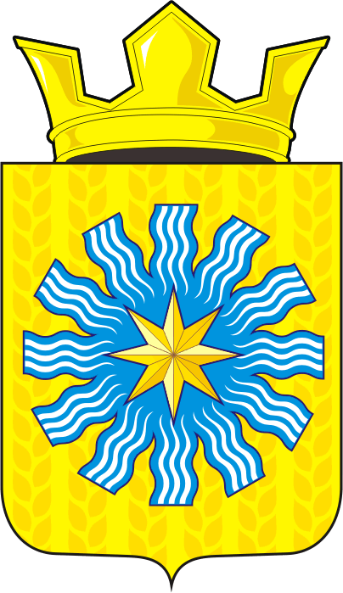

СОВЕТ ДЕПУТАТОВ
МУНИЦИПАЛЬНОГО ОБРАЗОВАНИЯ
АЛЕКСАНДРОВСКИЙ СЕЛЬСОВЕТ
САРАКТАШСКОГО РАЙОНА
ОРЕНБУРГСКОЙ ОБЛАСТИ
ТРЕТИЙ СОЗЫВ

Р Е Ш Е Н И Е
очередного двадцать третьего заседания Совета депутатов
Александровского сельсовета третьего созыва

04.09.2017г. с. Вторая Александровка № 74

О внесении изменений и дополнений в Устав
муниципального образования Александровский сельсовет
Саракташского района Оренбургской области

В соответствии с Федеральным законом от 06.10.2003 № 131-ФЗ «Об общих принципах организации местного самоуправления в Российской Федерации», Законом Оренбургской области от 21.02.1996 (ред. от 02.03.2016) "Об организации местного самоуправления в Оренбургской области", Федеральным законом от 3 апреля 2017 г. № 64-ФЗ “О внесении изменений в отдельные законодательные акты Российской Федерации в целях совершенствования государственной политики в области противодействия коррупции”, Уставом муниципального образования Александровский сельсовет Саракташского района Оренбургской области,

Совет депутатов муниципального образования Александровский сельсовет

РЕШИЛ:

1. Внести в Устав муниципального образования Александровский сельсовет Саракташского района Оренбургской области следующие изменения и дополнения согласно приложению №1.
2. Главе муниципального образования Александровский сельсовет представить документы для государственной регистрации изменений и дополнений в Устав муниципального образования Александровский сельсовет Саракташского района Оренбургской области в Управление Министерства юстиции по Оренбургской области в течение 15 дней.
3. Изменения и дополнения в Устав муниципального образования Александровский сельсовет Саракташского района Оренбургской области вступают в силу после их государственной регистрации и официального опубликования путем размещения на официальном сайте администрации МО Александровский сельсовет.
4. Контроль за исполнением данного решения возложить на постоянную комиссию по мандатным вопросам, вопросам местного самоуправления, законности, правопорядка (Пешкова О.В.).

Председатель Совета депутатов
Глава муниципального образования Е.Д. Рябенко

Разослано: постоянной комиссии, Управлению Министерства юстиции по Оренбургской области, прокуратуре

Приложение
к решению Совета депутатов
МО Александровский сельсовет
от 04.09. 2017 года № 74

1. Пункт 1 части 3 статьи 14 Устава изложить в следующей редакции:
«1) проект устава муниципального образования, а также проект муниципального нормативного правового акта о внесении изменений и дополнений в данный устав, кроме случаев, когда в устав муниципального образования вносятся изменения в форме точного воспроизведения положений Конституции Российской Федерации, федеральных законов, Устава (Основного закона) Оренбургской области или законов Оренбургской области в целях приведения данного устава в соответствие с этими нормативными правовыми актами;».
- Пункт 2 части 5 статьи 24 Устава изложить в следующей редакции:
«2) заниматься предпринимательской деятельностью лично или через доверенных лиц, участвовать в управлении коммерческой организацией или в управлении некоммерческой организацией (за исключением участия в управлении совета муниципальных образований Оренбургской области, иных объединений муниципальных образований, политической партией, участия в съезде (конференции) или общем собрании иной общественной организации, жилищного, жилищно-строительного, гаражного кооперативов, садоводческого, огороднического, дачного потребительских кооперативов, товарищества собственников недвижимости), кроме случаев, предусмотренных федеральными законами, и случаев, если участие в управлении организацией осуществляется в соответствии с законодательством Российской Федерации от имени органа местного самоуправления;»

3. В статье 25 Устава

1) Пункт 12 части 1 изложить в следующей редакции

«12) Полномочия депутата прекращаются досрочно в случае несоблюдения ограничений, установленных Федеральными законами.

2) Часть 2 дополнить абзацем следующего содержания:
«В случае обращения губернатора Оренбургской области с заявлением о досрочном прекращении полномочий депутата представительного органа муниципального образования днем появления основания для досрочного прекращения полномочий является день поступления в представительный орган муниципального образования данного заявления»
4. В статье 28 Устава:

1) Пункт 15 части 1 исключить
2) Часть 2 изложить в следующей редакции:

«2. В случае досрочного прекращения полномочий главы муниципального образования либо применения к нему по решению суда мер процессуального принуждения в виде заключения под стражу или временного отстранения от должности его полномочия временно исполняет заместитель главы администрации, в случае отсутствия данной должности - должностное лицо местного самоуправления, назначаемое решением Совета депутатов.»

5. Пункт 3 части 1 статьи 39 Устава изложить в следующей редакции:
«3) заниматься предпринимательской деятельностью лично или через доверенных лиц, участвовать в управлении коммерческой организацией или в управлении некоммерческой организацией (за исключением участия в управлении политической партией; участия в съезде (конференции) или общем собрании иной общественной организации, жилищного, жилищно-строительного, гаражного кооперативов, садоводческого, огороднического, дачного потребительских кооперативов, товарищества собственников недвижимости; участия на безвозмездной основе в управлении указанными некоммерческими организациями (кроме политической партии) в качестве единоличного исполнительного органа или вхождения в состав их коллегиальных органов управления с разрешения представителя нанимателя (работодателя) в порядке, установленном муниципальным правовым актом), кроме случаев, предусмотренных федеральными законами, и случаев, если участие в управлении организацией осуществляется в соответствии с законодательством Российской Федерации от имени органа местного самоуправления;».
6. Часть 2 статьи 44 Устава изложить в следующей редакции:
«2. Муниципальные нормативные правовые акты, затрагивающие права, свободы и обязанности человека и гражданина, устанавливающие правовой статус организаций, учредителем которых выступает муниципальное образование, а также соглашения, заключаемые между органами местного самоуправления, вступают в силу после их официального опубликования (обнародования). Обнародование осуществляется путем вывешивания текста документа в местах определенных соответствующим Положением о нормативно-правовых актах, либо опубликованием в газете «Пульс дня» или на официальном сайте муниципального образования Александровский сельсовет - www.admaleksandrovka.ru».

7. В статье 63 Устава:
1) в абзаце 1 части 2 слова «если указанные изменения и дополнения вносятся в целях приведения Устава в соответствие с Конституцией Российской Федерации, федеральными законами» заменить словами «когда в устав муниципального образования вносятся изменения в форме точного воспроизведения положений Конституции Российской Федерации, федеральных законов, Устава (Основного закона) Оренбургской области или законов Оренбургской области в целях приведения данного устава в соответствие с этими нормативными правовыми актами;»
2) дополнить частью 7 следующего содержания:
«7. Приведение Устава муниципального образования в соответствие с федеральным законом, законом Оренбургской области осуществляется в установленный этими законодательными актами срок. В случае, если федеральным законом, законом Оренбургской области указанный срок не установлен, срок приведения устава муниципального образования в соответствие с федеральным законом, законом Оренбургской области определяется с учетом даты вступления в силу соответствующего федерального закона, закона Оренбургской области, необходимости официального опубликования (обнародования) и обсуждения на публичных слушаниях проекта муниципального правового акта о внесении изменений и дополнений в устав муниципального образования, учета предложений граждан по нему, периодичности заседаний представительного органа муниципального образования, сроков государственной регистрации и официального опубликования (обнародования) такого муниципального правового акта и, как правило, не должен превышать шесть месяцев.»

